新 书 推 荐
Sweet Cherry Easy Classic Series
The Legends of King Arthur
《亚瑟王传奇》(全10册)
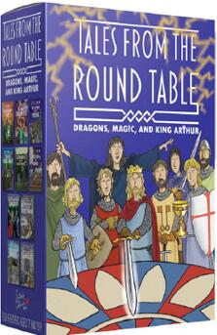
中文书名：《亚瑟王传奇：梅林，魔法与龙》
英文书名：The Legends of King Arthur: Merlin, Magic, and Dragons
作 者：Sir James Knowles (Adapted)
出 版 社：Sweet Cherry Publishing
代理公司：ANA/Yao Zhang
出版时间：2020年9月
代理地区：中国大陆、台湾
页 数：96页
审读资料：电子文稿
类 型：7-12岁少年文学

内容简介：

史诗般的战斗，惊心动魄的任务和被禁止的爱，这套发生中世纪的故事为我们展现了一个逐渐成长为国王的勇敢男孩的精彩经历。这套书是对亚瑟王传说重新讲述，对文字进行了精心改编、并配上精美的插图，是介绍经典传奇故事给7岁以上儿童的完美选择。

- 由可怕科学系列书的绘者作插画
- 与原版故事完美匹配，非常适合家庭阅读或课堂分享
- 与年轻一代分享经典的传奇故事

媒体评价：

“这个套盒就像是一个奇妙故事的宝库，是所有热爱魔幻故事或者即将要爱上它们的小朋友们的绝佳资源。”—— 约翰·马修斯，历史学家，《红龙崛起》系列和《阿尔比恩的亚瑟》的作者

作者简介：

詹姆斯•托马斯•诺尔斯爵士（Sir James Knowles）是一位英国建筑师和编辑。他与诗人阿尔弗雷德•丁尼生勋爵以及形而上学社会的奠基人关系密切。
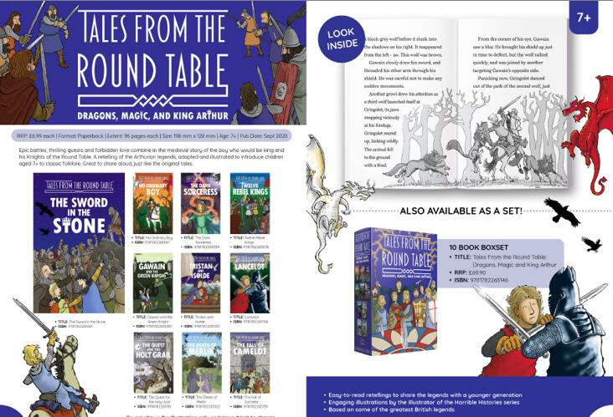
Sweet Cherry易读经典系列还包括：
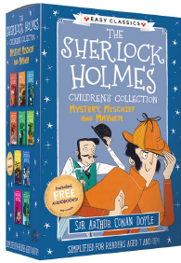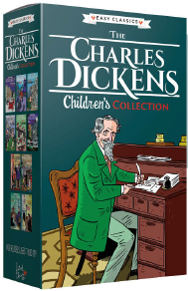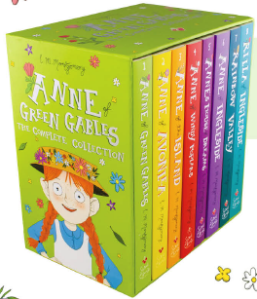
谢谢您的阅读！
请将回馈信息发至：张瑶（Yao Zhang）
安德鲁﹒纳伯格联合国际有限公司北京代表处
北京市海淀区中关村大街甲59号中国人民大学文化大厦1705室, 邮编：100872
电话：010-82449325
传真：010-82504200
Email: Yao@nurnberg.com.cn
网址：www.nurnberg.com.cn
微博：http://weibo.com/nurnberg
豆瓣小站：http://site.douban.com/110577/
微信订阅号：ANABJ2002

